Vorlage für einen Abstract

Erstautor,1,2,3 kommunizierender Autor,2* weitere Autor3 und Letztautor1

1 Gruppe, Abteilung, Institut, Uni, Stadt, Land.  
2 Gruppe, Abteilung, Institut, Uni, Stadt, Land.  
3 Gruppe, Abteilung, Institut, Uni, Stadt, Land   
* Kontakt zum kommunizierenden Autor.

Abstract: Brief statement of work in English (max**. 80 words).**

Zusammenfassung: Kurze Zusammenfassung der Arbeit auf Deutsch, max. 80 Wörter.

# Motivation / Motivation

Reichen Sie einen Abstract ein und präsentieren Sie Ihre Arbeit auf der Jahrestagung der Deutschen Sektion der ISMRM, einem Forum für MR im deutschsprachigem Raum. Es werden Poster und Vorträge vergeben, von denen die Besten ausgezeichnet werden. Erwägen Sie außerdem eine Bewerbung um den Gorter-Preis, Informationen finden Sie auf www.ismrm.de

Die Sprache für Abstract und Präsentation ist Englisch oder Deutsch.

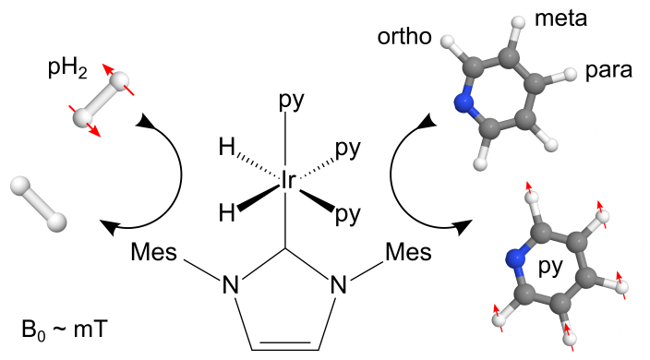**Fig. 1**: Abbildungen können über eine oder zwei Spalten eingebunden werden. Bitte verwenden Sie eine ähnliche Schrift und Größe wie der Text. Sie können über "Textmarke" und "Querverweis" eine automatische Nummerierung erstellen.

# Materials and Methods / Material und Methoden

Verwenden Sie bitte ausschließlich diese Wordvorlage, damit die Beiträge in einem Sammelband und der Deutschen Nationalbibliothek veröffentlicht werden können. Die Schriftart ist Arial, Größe 10, Blocksatz (außer Abstract und Zusammenfassung), der Umfang beträgt max. 2 Seiten. Bitte fügen Sie in der Kopfzeile die entsprechenden Felder aus, und verändern Sie die Fußzeile nicht. Entfernen Sie nicht den Abschnittswechsel am Ende des Dokuments, und ändern Sie nicht das Seitenformat.

Fügen Sie Ihren Namen in den Dateinamen ein.

Verwenden Sie zum Referenzieren den Stil von MRM (1–3) und die ISSN Abkürzungen. [www.zotero.de](http://www.zotero.de) eignet sich hervorragend für diese Aufgabe.

Sie sind nicht verpflichtet sich an die Einteilung zu halten, es wird jedoch empfohlen. Arbeiten Sie mit Absätzen und Zeilenumbrüchen, um die Lesbarkeit zu erhöhen.

# Results / Ergebnisse

Im Ergebnis erhalten wir einen zitierfähigen, einheitlichen Abstractband. Bitte Verwenden Sie folgende Nomenklatur, um auf diese Abtracts zu verweisen:

* *22th Annual Meeting of the German Chapter of the International Society for Magnetic Resonance in Medicine, 2019, Kiel, Germany.*
* *22. Jahrestagung der Deutschen Sektion der Internationalen Gesellschaft für Magnetresonanz in Medizin, 2019, Kiel, Deutschland.*

beziehungsweise

* *22th Ann. Meet. Ger. Chapter Int. Soc. Magn. Reson. Med. 2019, Kiel*
* *22. Jahrestag. Int. Ges. Magn. Reson. Med. dtsch. Sekt. 2019, Kiel*

Den Link zu dem Abstractband bei der Nationalbibliothek finden Sie später online auf www.ismrm.de.

Diese Seite wird im Abstractband auf der rechten Seite zu sehen sein.

Magnetic resonance (MR) is an invaluable tool which finds application in many research fields despite its inherent insensitivity. Magnetic resonance (MR) is an invaluable tool which finds application in many research fields despite its inherent insensitivity. Magnetic resonance (MR) is an invaluable tool which finds application in many research fields despite its inherent insensitivity. Magnetic resonance (MR) is an invaluable tool which finds application in many research fields despite its inherent insensitivity. Magnetic resonance (MR) is an invaluable tool which finds application in many research fields despite its inherent insensitivity. Magnetic resonance (MR) is an invaluable tool which finds application in many research fields despite its inherent insensitivity. Magnetic resonance (MR) is an invaluable tool which finds application in many research fields despite its inherent insensitivity.

**Fig. 2**: Bitte verwenden Sie keine Textboxen, sonder platzieren Sie die Graphiken in den Text ("mit Text in Zeile").

Magnetic resonance (MR) is an invaluable tool which finds application in many research fields despite its inherent insensitivity. Magnetic resonance (MR) is an invaluable tool which finds application in many research fields despite its inherent insensitivity. Magnetic resonance (MR) is an invaluable tool which finds application in many research fields despite its inherent insensitivity. Magnetic resonance (MR) is an invaluable tool which finds application in many research fields despite its inherent insensitivity. Magnetic resonance (MR) is an invaluable tool which finds application in many research fields despite its inherent insensitivity. Magnetic resonance (MR) is an invaluable tool which finds application in many research fields despite its inherent insensitivity.

Magnetic resonance (MR) is an invaluable tool which finds application in many research fields despite its inherent insensitivity. Magnetic resonance (MR) is an invaluable tool which finds application in many research fields despite its inherent insensitivity. Magnetic resonance (MR) is an invaluable tool which finds application in many research fields despite its inherent insensitivity. Magnetic resonance (MR) is an invaluable tool which finds application in many research fields despite its inherent insensitivity. Magnetic resonance (MR) is an invaluable tool which finds application in many research fields despite its inherent insensitivity. Magnetic resonance (MR) is an invaluable tool which finds application in many research fields despite its inherent insensitivity.

Diese Seite wird im Abstractband auf der linken Seite erscheinen.

# Discussion / Diskussion

Diskutieren Sie Ihre Ergebnisse, oder fassen Sie diesen Teil mit den Ergebnissen zusammen.

# Conclusion / Schlussfolgerungen

Was können Sie aus Ihren Ergebnissen Schlussfolgern? Schreiben Sie keine einfache Zusammenfassung, - das ist der Abstract.

# Acknowledgements / Danksagungen

Danken Sie an dieser Stelle Ihren Förderern oder Helfern.

# References / Literaturverzeichnis

Verwenden Sie den Style von *Magn Reson Med*.

1. Abragam A. Principles of Nuclear Magnetism. London New York Toronto: Oxford University Press; 1985.

2. Born M, Heisenberg W. The quantum theory of molecules. Ann Phys-Berl. 1924;74:1–31.

3. Purcell EM, Pound RV, Bloembergen N. Nuclear Magnetic Resonance Absorption in Hydrogen Gas. Phys. Rev. 1946;70:986–987.

Bitte den Abschnittswechsel beibehalten